ČESKÉ VYSOKÉ UČENÍ TECHNICKÉ V PRAZE 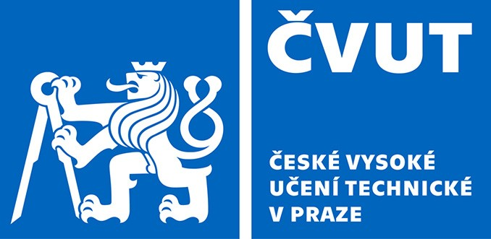
Fakulta stavební
Thákurova 7, 166 29 Praha 6
e–mail: kabilkov@fsv.cvut.cz tel.: 2 2435 8739

Návrh přijímací komise pro přijetí ke studiu v doktorských studijních programech

Studijní program:
Pro nástup na doktorské studium od:

Přijímací komise:
Předseda komise:
Členové komise:

Datum:

předseda ORO / garant programu |  | proděkan pro vědu a výzkum

